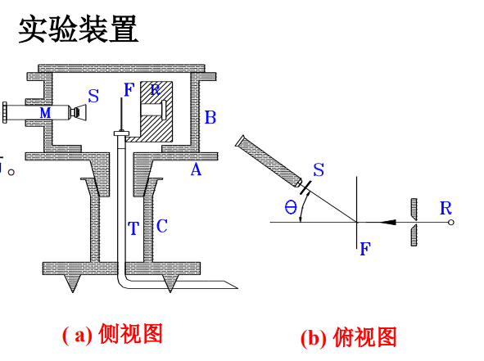
①α粒子散射实验
目的：检验汤姆逊模型的正确性。
原理：带电粒子射向原子，探测出射粒子的角分布。
结果：大多数散射角很小，约1/8000散射大于90°；极个别的散射角等于180°。实验结果否定了汤姆逊模型。
意义：
1、最重要意义是提出了原子的核式结构，即提出
了以核为中心的概念
2、粒子散射实验为人类开辟了一条研究微观粒子
结构的新途径。
3、粒子散射实验还为材料分析提供了一种手段。
②1913年盖革－马斯顿实验
目的：验证卢瑟福散射理论
结果：证实了卢瑟福散射理论
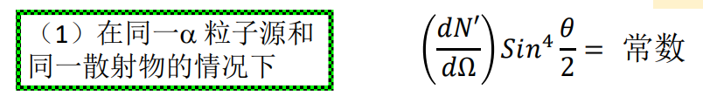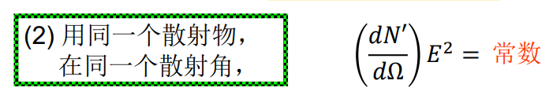
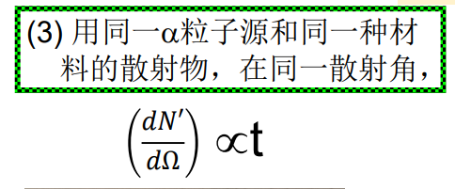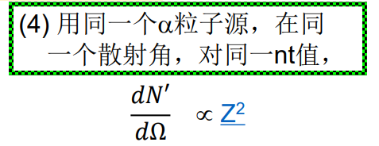
③1914年弗兰克赫兹实验
用电子碰撞原子的方法使原子从低能级跃迁到高能级，从而证明能级的存在。
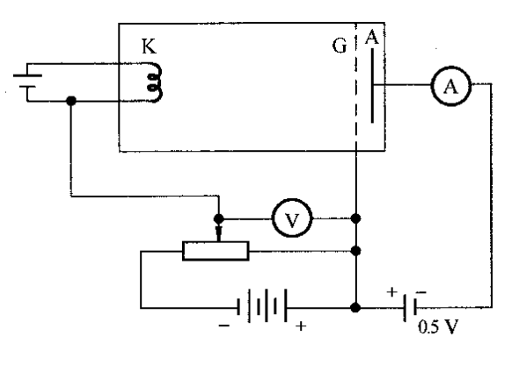
实验过程：玻璃容器充以需测量的气体，本实验用的是汞蒸汽。电子由阴级 K 发出，K 与栅极 G之间有加速电场，G 与接收极 A 之间有减速电场。当电子在 KG 空间经过加速、碰撞后，进入 KG 空间时，能量足以冲过减速电场，就成为电流计的电流。
实验结果：电流突然下降时的电压相差都是4.9V，即，KG间的
电压为4.9V的整数倍时，电流突然下降，形成一系列的峰和谷。
同时观察到253.6nm的光谱线。
分析和结论：Hg原子只吸收4.9eV的能量。这就清楚地证实了原子中量子态的存在，原子的能量不是连续变化的，而是由一些分立的能级组成。Hg原子的第一激发电势为4.9V。
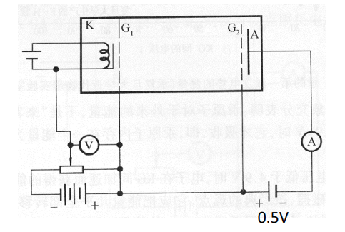
装置的缺陷：电子的动能难以超过4.9eV，一旦超过就可能与Hg原子碰撞失去能量，使汞原子无法达到更高的能级。
改进：
1.阴极K附近加一个栅极 G1 区域，让容器内压强更低，是K、G1间距离小于电子在汞蒸汽中的平均自由程，只加速，不碰撞；
2.使栅极 G1、G2 电势相同，即 G1G2 区域为等势区，在这个区域内电子只发生碰撞。
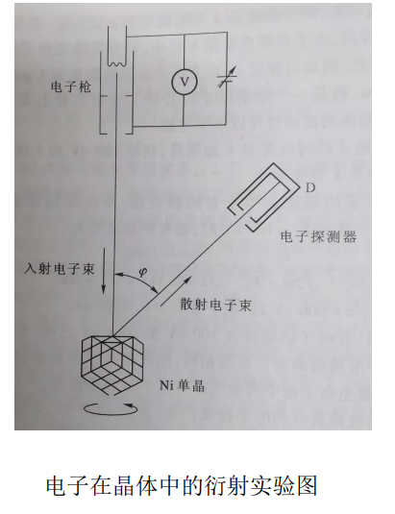
夫兰克-赫兹实验的结果表明，原子被激发到不同状态时，吸收一定数值的能量，这些数值是不连续的。即原子体系的内部能量是量子化的，原子能级确实存在。
④电子衍射实验（戴维逊-革末实验）
实验过程：用电子束轰击放在真空系统里的镍靶，投射到镍靶上的电子束强度会随着镍靶的取向而变化；在某些取向上，强度达到最大值。这种现象很像一束波绕过障碍物时发生了“衍射”。
实验结果：
- 当U不变时，I与θ的关系如图：不同的θ，I不同；在有的θ上将出现极值
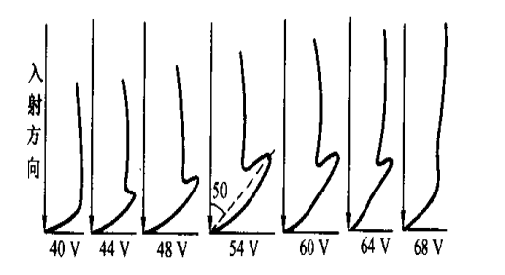
- 当θ不变时，I与U的关系如图：当U改变时，I亦变；而且随了U周期性的变化
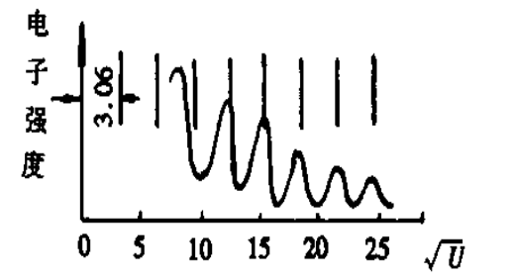
实验证明了电子确实具有波动性，也证明了德布罗意公式的正确性。并进一步证明：一切实物粒子(电子、中子、质子）等都具有波动性。
⑤汤姆逊实验
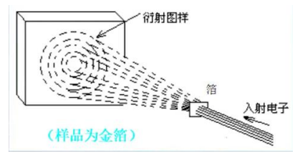
让电子束通过薄金属箔后射到照相底线上，结果发现，与X射线通过金箔时一样，也产生了清晰的电子衍射图样。
⑥电子的单缝衍射(1961年，约恩逊)
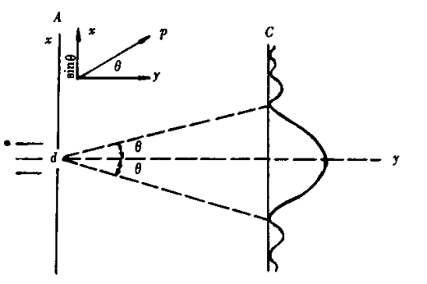
制成长为50μm，宽为0.3μm ，缝间距为1.0um的多缝。用50V的加速电压加速电子，使电子束分别通过单缝、双缝……五缝等，均得到衍射图样。
狭缝对电子束起了两种作用：一是将它的坐标限制在缝宽d的范围内，一是
使电子在坐标方向上的动量发生了变化。这两种作用是相伴出现的，不可能既限制了电子的坐标，又能避免动量发生变化。
如果缝愈窄，即坐标愈确定，则在坐标方向上的动量就愈不确定。因此，微
观粒子的坐标和动量不能同时有确定的值。
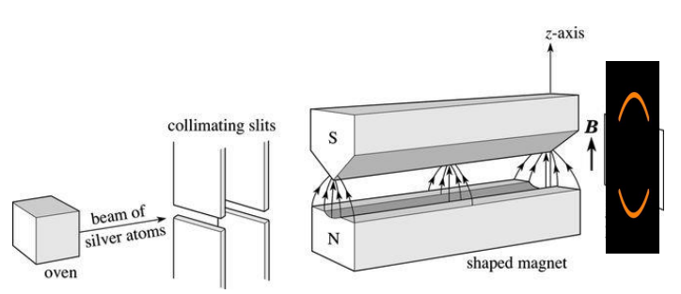
⑦施特恩−盖拉赫实验
加热容器将Ag加热成蒸汽后射出银原子射线，经过狭缝后，进入强度很大并在z方向存在梯度的不均匀磁场，最后沉积在照相板上沉积痕迹有两条。
实验证明了：
1. 空间量子化的事实
2. 电子自旋假设的正确
3.电子自旋磁矩数值的正确
对于一个确定的角量子数 l , 其μ_{Z}取（2l+1 ）个值，则 F 可取（2l+1 ）个值，原子沉积线条数应为奇数（2l+1 ），而不应是两条。而且加热发射(1eV~11600K)的银原子处于基态（5s），l=0 ，沉积线不应该分裂。上述的磁矩μ不是电子运动的轨道磁矩，沉积线的分裂应该是另外的磁矩产生的。

